
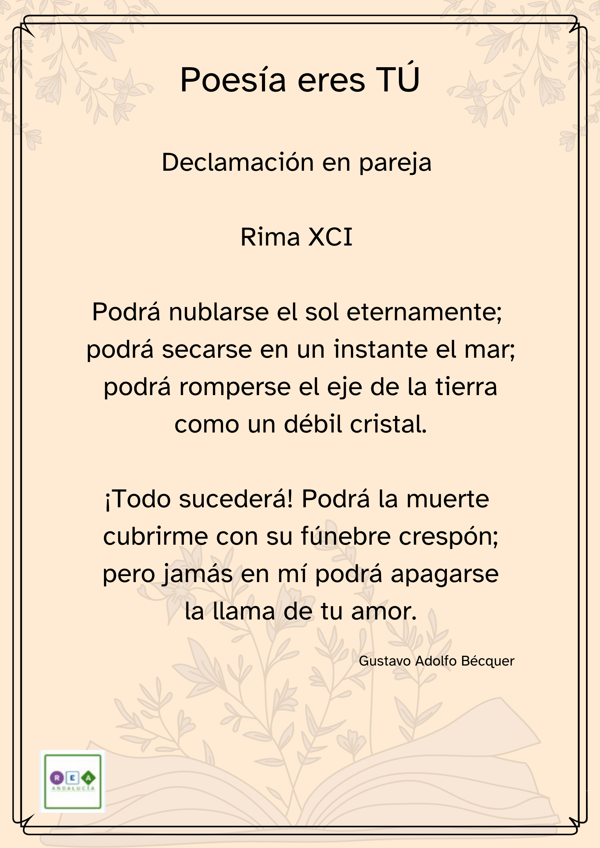
Poesía eres TÚ. Rima XCI. Declamación en pareja.

Infografía con la rima XCI de Gustavo Adolfo Bécquer.

